KẾ HOẠCH BÀI DẠY
MÔN: TOÁN- LỚP 2

Tên bài học: BÀI: PHÉP CỘNG CÓ NHỚ TRONG PHẠM VI 100 (t3)
Tiết chương trình: 64

I. YÊU CẦU CẦN ĐẠT
- Thực hiện được phép trừ có nhớ trong phạm vi 100.
- Nhận biết mối quan hệ giữa phép cộng và phép trừ qua các trường hợp cụ thể.
- Biết vận dụng sơ đồ tách - gộp số để tìm kết quả, thành phần trong phép cộng và phép trừ.
- Biết Tính toán trong trường hợp có hai dấu phép tính (-).
- Biết nhận dạng hình tam giác.
II. ĐỒ DÙNG DẠY HỌC
1. Giáo viên:
- Hình vẽ để sử dụng cho nội dung bài học và bài tập;
- Máy tính, máy chiếu (nếu có);
- 4 thẻ chục và 14 khối lập phương, bộ xếp hình.
2. Học sinh
- Sách giáo khoa;
- Tư liệu sưu tầm liên quan đến bài học (nếu có) và dụng cụ học tập theo yêu cầu của GV;
- 2 thẻ chục và 14 khối lập phương, bộ xếp hình.
III. CÁC HOẠT ĐỘNG DẠY HỌC
TG | HOẠT ĐỘNG CỦA GIÁO VIÊN | HOẠT ĐỘNG CỦA HỌC SINH
5’  15’  15’ | 1.Hoạt động mở đầu  -Tạo hứng thú cho HS trước khi bước vào tiết học.  - GV cho chơi Trò chơi: ĐỐ BẠN  +GV cho 3 số bất kì  + HS dùng sơ đồ tách – gộp để viết phép tính đúng  Nhóm nào đúng và nhanh nhất thì thắng cuộc.  -Vào bài mới  2. Hoạt động hình thành kiến thức mới  Hoạt động 1: Xây dựng biện pháp trừ có nhớ trong phạm vi 100  Bước đầu nắm được biện pháp thực hiện được phép trừ có nhớ trong phạm vi 100 bằng cách đặt tính.  - GV giới thiệu phép tính: 34 - 5 = ?  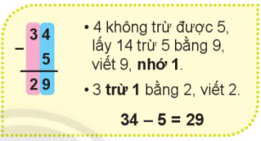  - GV giới thiệu biện pháp tính:  Để thực hiện phép trừ 34 - 5 ta có thể làm như sau:  + Đặt tính: Viết số 41 rồi viết số 5 sao cho các chữ số đơn vị thẳng cột với nhau, viết dấu trừ, kẻ vạch ngang.  + Tính từ phải sang trái.  - GV thực hiện trừ, gv giải thích: Nhớ 1, thêm 1  - Cho vài HS nêu lại cách thực hiện phép trừ như trên.  - GV mời HS thực hiện phép tính: 54 – 25 vào bảng con  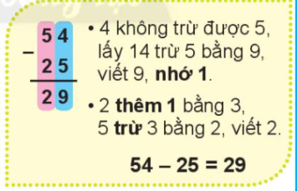  -GV nhận xét, chốt ý  3. Thực hành, luyện tập  -Thực hiện được phép trừ có nhớ trong phạm vi 100 bằng cách đặt tính dọc.  - HS nêu yêu cầu bài tập  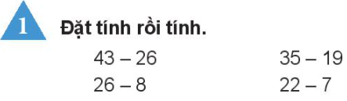  - HD HS thực hiện ở bảng con  - GV nhận xét. | - HS chơi trò chơi  -HS quan sát , nhận biết  -HS đọc phép tính  -HS thực hiện tính  -HS nhắc lại  -HS thực hiện tính.  -1 HS nêu cách thực hiện.  - HS nêu yêu cầu bài tập.  -HS thực hiện  -HS khác nhận xét

IV. ĐIỀU CHỈNH SAU BÀI HỌC :
…………………………………………………………………………………………
…………………………………………………………………………………………………………………………………………………………………………………….

